SLAM 4 – Ch 5 - Exercice Burotic93 - Suite
Question 5. On souhaite connaître les produits de l’entrepôt qui sont en rupture de stock, c’est-à-dire ceux pour lesquels la quantité en stock est égale à 0.

Travail à faire. Ecrire dans la classe Entrepot la méthode getProduitsSansStock() qui retourne la liste de tous les produits en rupture de stock de l’entrepôt (compléter le code ci-dessous).

// Code de la méthode à compléter
public ArrayList<Produit> getProduitsSansStock()
{
// instantication de la liste des produits sans stock
ArrayList<Produit> listeProd = new ArrayList<Produit>();

// parcours de la liste de tous les produits

for ( )
{
// si un produit a une quantité en stock à 0, on l'ajoute à la liste

}

// on retourne la liste
return listeProd;
}

Question 6. On souhaite obtenir la liste des produits de l’entrepôt qui ont une quantité en stock supérieure à une certaine quantité donnée.

Travail à faire. Ecrire dans la classe Entrepot la méthode getProduitsEnStock(int quantiteMini) qui retourne la liste des produits de l’entrepôt qui ont une quantité en stock supérieure au paramètre quantiteMini. La signature de la méthode est :
public ArrayList<Produit> getProduitsEnStock(int quantiteMini)

SLAM 4 – Cours 5 – Exercice - La FFBSQ (d’après sujet de BTS)

La FFBSQ (fédération française de bowling et de sport de quilles) est une fédération multidisciplinaire composée de huit disciplines sportives utilisant un jeu de quilles : bowling, bowling classic, bowling schere, quille saint gall, quilles de six, quilles de huit, quilles de neuf et quilles au maillet.

La fédération nationale est représentée au niveau de chaque région par une ligue régionale, qui regroupe des clubs. Les joueurs désirant pratiquer un sport doivent être inscrits dans un club et prendre une licence annuelle valable sur une année civile (et ils doivent donc reprendre une nouvelle licence chaque année).

Il y a différentes catégories d’âge (poussin, benjamin, junior…) et une licence concerne une catégorie.

  - - Travail à faire : compléter les cardinalités manquantes sur le diagramme de classes partiel ci-dessous.

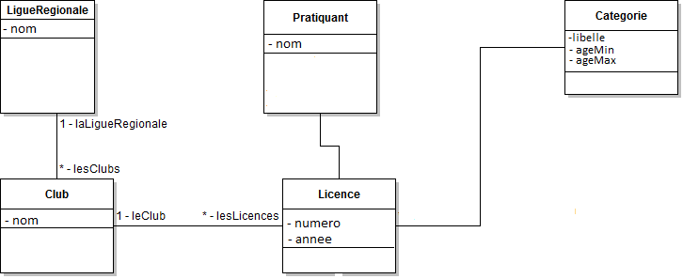

  - – Travail à faire : Ecrire le code de la classe Club (uniquement la classe et ses attributs).

